*Arbeitsblatt Gebäude- und erneuerbare Energie 1*

**Aufgabe 1:**

1. Ordne die untenstehenden Energieträger den Bildern zu. Überlege anschließend, ob es sich um *fossile* oder *erneuerbare* Energie handelt.

**Erdgas, Windenergie, Wasserkraft, Kohle, Solarenergie, Erdöl**

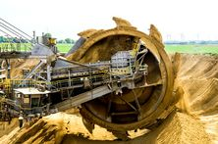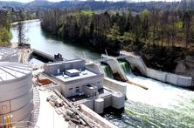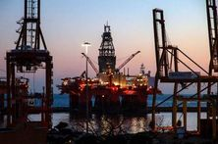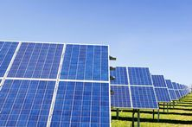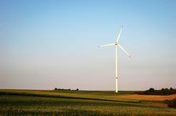

fossil

erneuerbar

Name:_________________

fossil

erneuerbar

Name:_________________

fossil

erneuerbar

Name:_________________

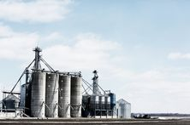

fossil

erneuerbar

Name:_________________

fossil

erneuerbar

Name:_________________

fossil

erneuerbar

Name:_________________

**Aufgabe 2:**

1. Recherchiere nun im Internet zu fossiler und erneuerbarer Energie: Versuche jeweils Vor- und Nachteile zu finden und trage sie unten ein.

Fossile Energie:

Nachteile:

Vorteile:

Erneuerbare Energie:

Nachteile:

Vorteile: